ПРЕДВАРИТЕЛЬНОЕ ОБЩЕСТВЕННОЕ ОБСУЖДЕНИЕ

В с. Крапивна состоялось предварительное общественное обсуждение участия МО Крапивенское Щекинского района во Всероссийском конкурсе лучших проектов создания комфортной городской среды в категории «исторические поселения». Возможности участия Крапивны в таком важном и благом деле вызвали очень положительный отклик местного сообщества и желание активно участвовать в дальнейших мероприятиях по проекту.

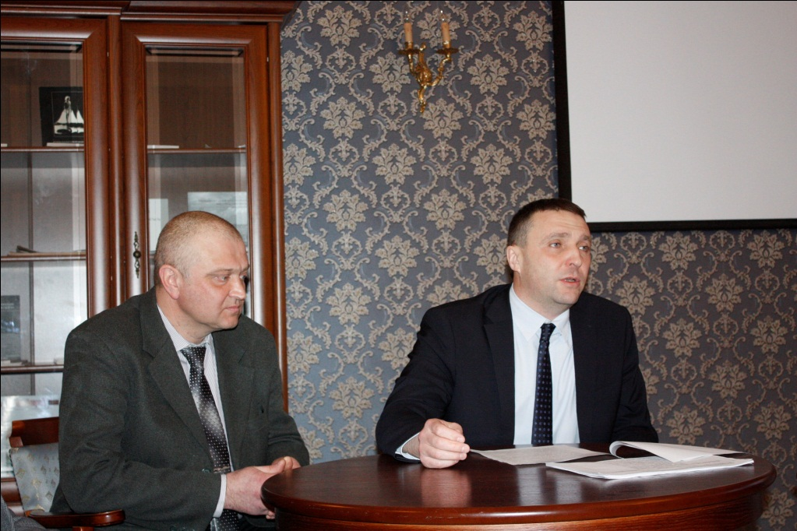 | 